Oefeningen Hoofdstuk 16

**Oefening 1**

Maak een GUI applicate voor de hieronder getoonde toepassing.

kleurPanel

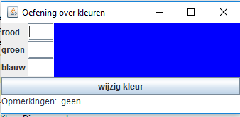

wijzigButton

* Via de tekstvelden is het mogelijk een waarde in te geven voor de RGB (Rood Groen Blauw) waarde van de achtergrond van kleurPanel (bij opstarten staat deze standaard op blauw).   
  Zoek in javadoc op hoe achtergrond (background) van een Panel te veranderen. Zoek ook op hoe te werken met kleuren (de klasse Color).
* Bij het drukken op de enter-toets in zo’n tekstveld gebeurt:
* een controle of de ingegeven tekst wel numeriek is. Zo niet, verschijnt onderaan een foutmelding en blijft de cursor gepositioneerd op het betreffende tekstveld.  
  Vb.

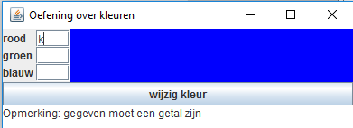

* Een controle of de ingegeven waarde >=0 en >=255. Zo niet, verschijnt onderaan een foutmelding en blijft de cursor gepositioneerd op het betreffende tekstveld.  
  Vb.

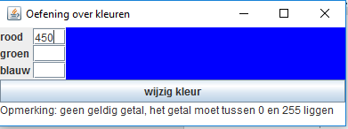

* Als op wijzigButton geklikt wordt, wordt geprobeerd de achtergrond van kleurPanel aan te passen aan de ingevoerde waarden. Als er een fout optreedt bij de behandeling van de actie horende bij wijzigButton dan worden de RGB-waarden van kleurPanel opgezocht en deze waarden worden in de tekstvelden geplaatst.   
  Vb. voor klikken op wijzigButton

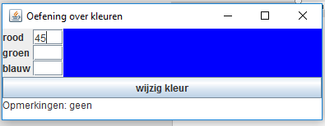

Na klikken op wijzigButton

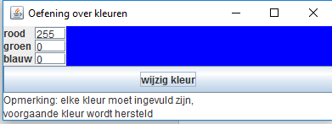

**Oefening 2**

Vertrek van de GUI uit oefening 1 en pas deze aan zodat er in plaats van een opmerking onderaan, er een JOptionPane (met een gepaste foutmelding) -wordt getoond indien er iets fout loopt.

Vb.

Na drukken op de enter-toets

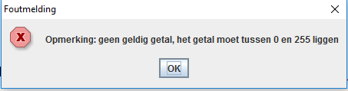

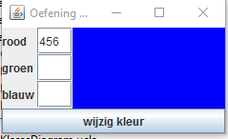

Na drukken op de knop wijzigButton-toets

Vb

